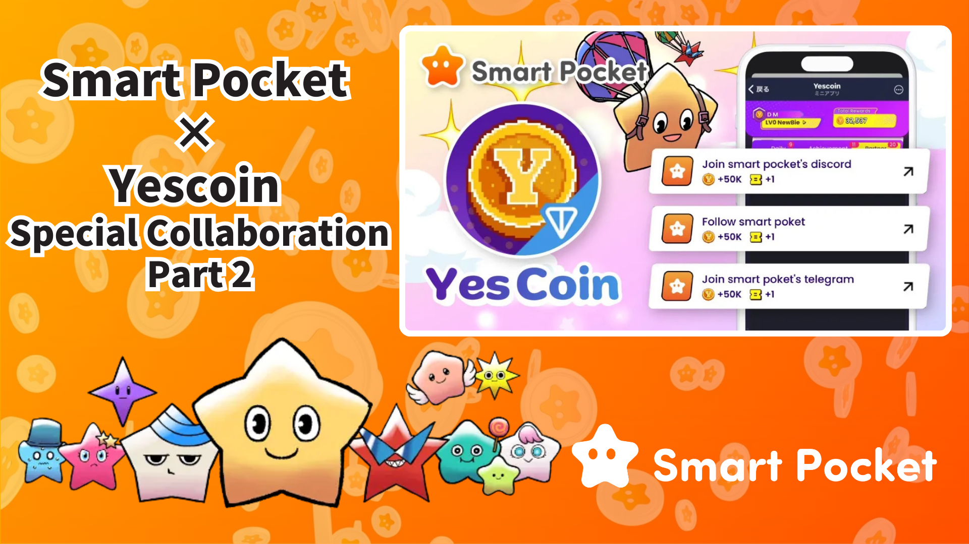

**Smart Pocket × Yescoin Ikalawang Round ng Pakikipagtulungan!**

**Nakakagulat na balita!**

**Matapos ang napakalaking tagumpay ng unang pakikipagtulungan, opisyal nang inilunsad ang ikalawang round ng kolaborasyon sa pagitan ng Smart Pocket at Yescoin!**

**Sa pagkakataong ito, may pagkakataon ang mga kalahok na makakuha ng hanggang 250,000 Yescoin nang libre—malayo sa naunang gantimpala na 50,000 Yescoin!**

**Dagdag pa rito, may magandang balita: ang opisyal na Discord ng Smart Pocket ay mayroon nang mahigit 65,000 miyembro! Ang mabilis na paglago ng komunidad na ito ay direktang resulta ng ikalawang kolaborasyon kasama ang Yescoin.**

# Nilalaman

* Mga Highlight ng Ikalawang Pakikipagtulungan
* Mga Benepisyo ng Kolaborasyon
* Paraan ng Pagkuha ng Gantimpala (Step-by-Step Guide)
* Konklusyon

# Mga Highlight ng Ikalawang Pakikipagtulungan

Ang unang kolaborasyon sa pagitan ng Smart Pocket at Yescoin ay nagdulot ng malaking kasiyahan. Ang ikalawang round na ito ay mas malaki at mas kapana-panabik!

Isang mahalagang tampok ang pagpapataas ng kakilala sa Smart Pocket sa pamamagitan ng kolaborasyon nito sa Yescoin, isang mega-proyekto na may 4 na milyong tagasunod. Sa kasalukuyan, ang Smart Pocket app ay mayroon nang higit sa 1.1 milyong rehistradong gumagamit, at ang Discord community nito ay lumagpas na sa 65,000 miyembro.

# Mga Benepisyo ng Kolaborasyon

Puwedeng makakuha ang mga kalahok ng kabuuang 250,000 Yescoin sa pamamagitan ng pagkompleto sa limang simpleng gawain. Ang bawat gawain ay nagkakahalaga ng 50,000 Yescoin:

* I-follow ang JAPAN DAO sa Instagram: 50,000 Yescoin
* I-follow ang sptokens sa X: 50,000 Yescoin
* I-follow ang pockemys sa X: 50,000 Yescoin
* Sumali sa Smart Pocket Discord: 50,000 Yescoin
* Sumali sa Smart Pocket Telegram: 50,000 Yescoin

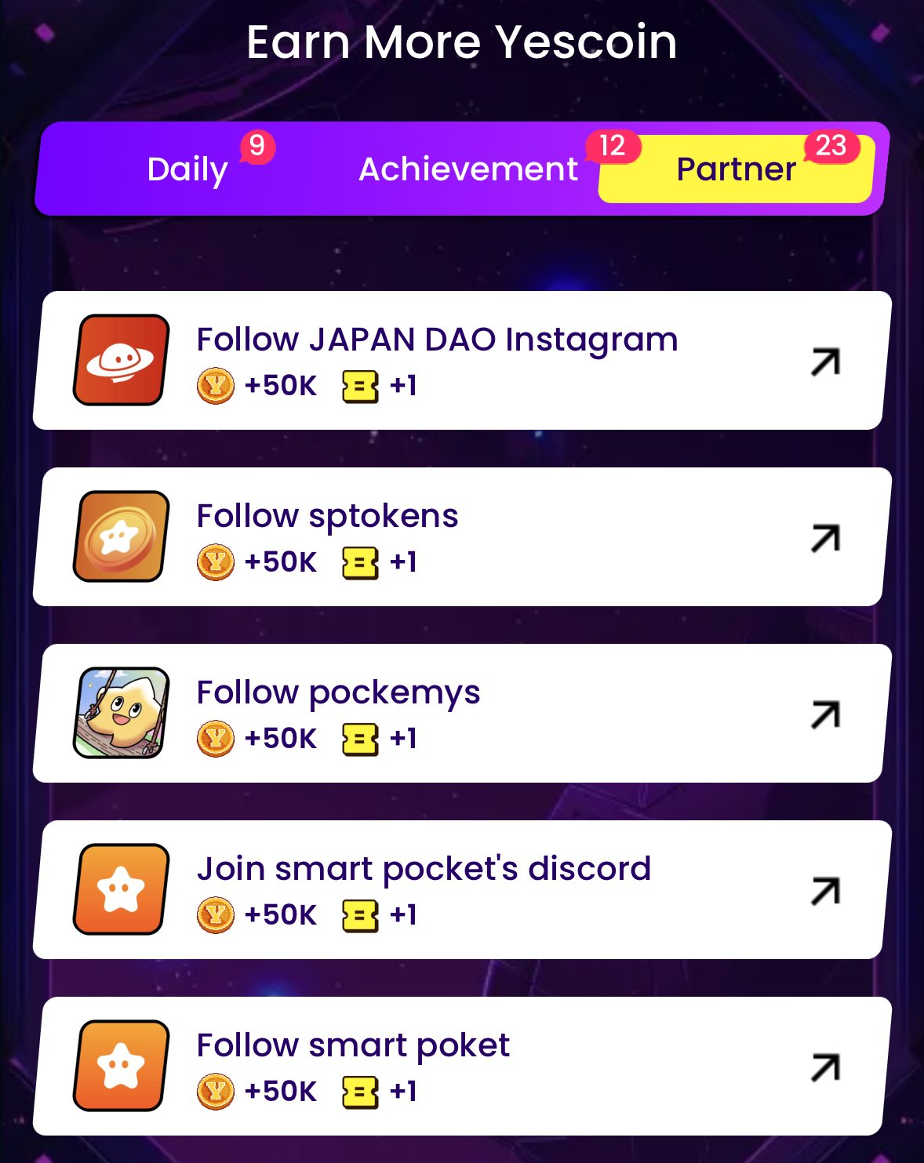

# Paraan ng Pagkuha ng Gantimpala (Step-by-Step Guide)

Napakadali ng proseso para makuha ang mga gantimpala! Sundin lamang ang mga hakbang na ito:

1. Buksan ang Yescoin: https://t.me/theYescoin_bot
2. I-tap ang 'Earn' tab
3. I-tap ang 'Partner'
4. Piliin ang bawat kolaborasyong gawain
5. I-tap ang 'Check'
6. I-tap ang 'Claim'

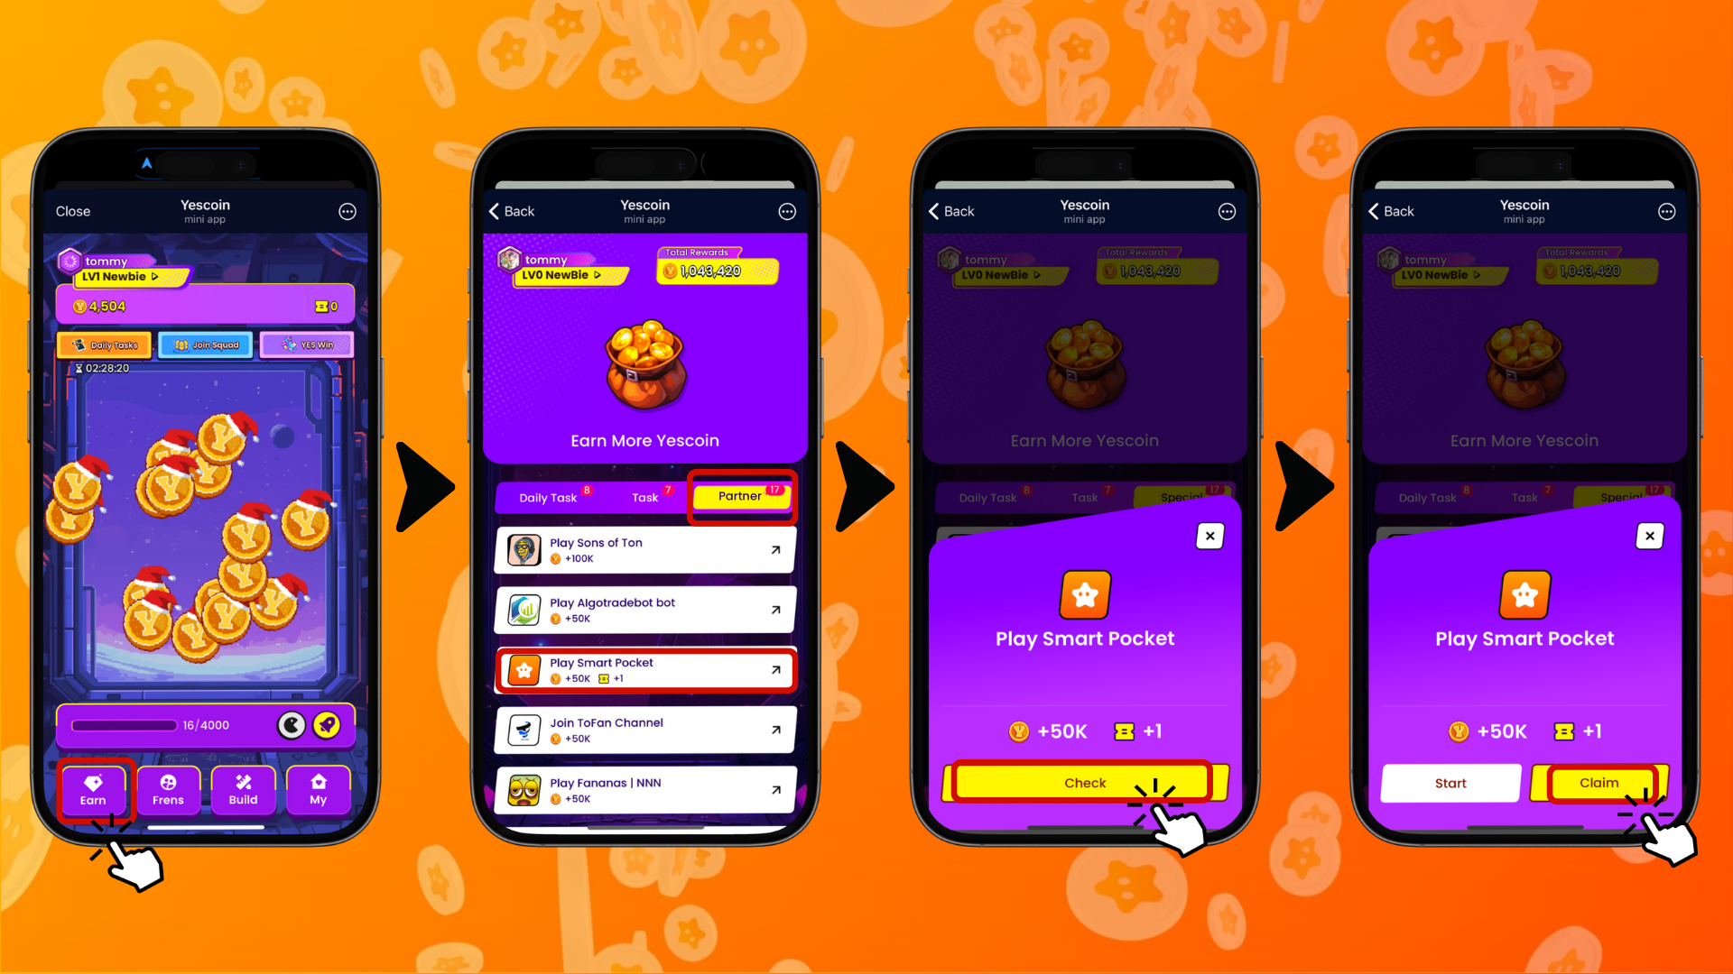

# Konklusyon

Ang ikalawang kolaborasyon sa pagitan ng Smart Pocket at Yescoin ay kapansin-pansin dahil sa tatlong pangunahing dahilan:

* Malaking gantimpala: Makakuha ng hanggang 250,000 Yescoin
* Madaling paraan ng pagsali: Simple lang ang mga gawain tulad ng pag-follow o pagsali sa mga komunidad
* Potensyal sa hinaharap: Mga oportunidad sa paglago mula sa sinerhiya ng dalawang proyekto

Huwag palampasin ang espesyal na panahon ng kolaborasyong ito!

📢 Manatiling Updated 📢

* Opisyal na Website ng Smart Pocket: https://smapocke.com/
* Opisyal na Discord ng Smart Pocket: https://discord.com/invite/smartpocket
* Opisyal na X Account ng Smart Pocket: https://x.com/smapocke
* Opisyal na Telegram ng Smart Pocket: https://t.me/smartpocketjp